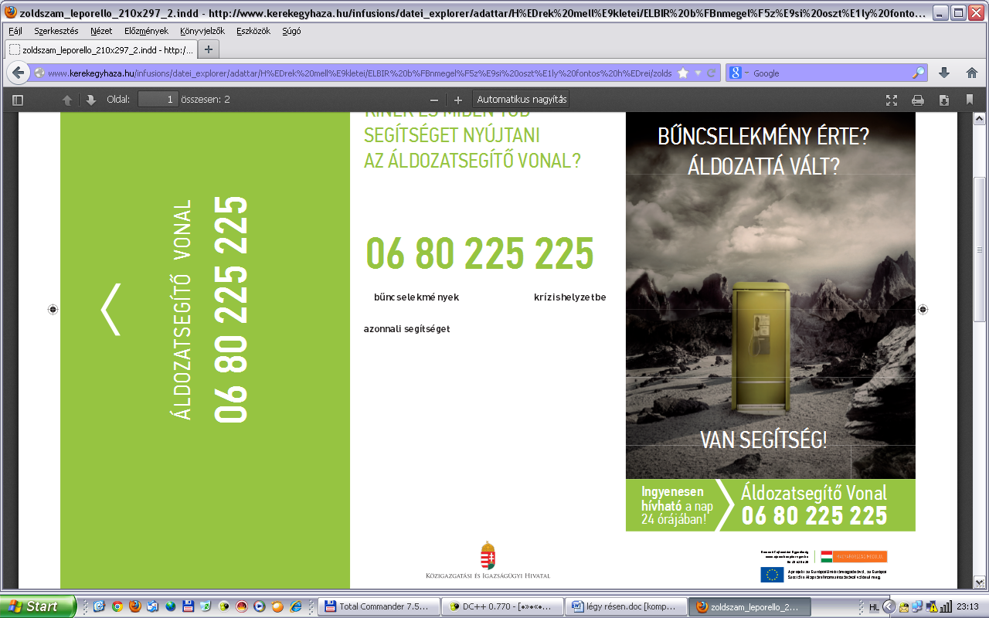

Magyarországon a**z Országgyűlés 2005-ben** alkotta meg a bűncselekmények áldozatainak segítéséről és az állami kárenyhítésről szóló törvényt, amely **2006. január 1-jén lépett hatályba.**

A bűncselekmények áldozatairól és az állami kárenyhítésről szóló 2005. évi CXXXV. törvény nemcsak a bűncselekmények és a tulajdon elleni szabálysértések sértettjeit, hanem mindazon személyeket áldozatnak tekinti, akik bizonyíthatóan az eset közvetlen következtében szenvedtek sérelmet. Sérelemnek tekintendő a testi vagy lelki sérülés (súlyos félelem, szorongás), az érzelmi megrázkódtatás (trauma, pszichés zavar), továbbá az a vagyoni kár, amely a bűncselekménnyel ok-okozati összefüggésben áll.

A Zala Megyei Rendőr-főkapitányságon, s az irányítása alá tartozó Zalaegerszegi, Nagykanizsai, Keszthelyi, Lenti Rendőrkapitányságok mindegyikén dolgozik áldozatvédelemmel foglalkozó rendőrségi munkatárs. Bűncselekmények vagy vagyon elleni szabálysértések áldozatai a rendőri eljárás során kérhetik segítségüket, illetve az áldozatsegítés lehetőségeiről, s az Áldozatsegítő Szolgálat tevékenységéről, elérhetőségeiről tájékoztatást kaphatnak bármely rendőrtől.

Amiben a rendőrök munkájuk során segíteni tudnak az áldozatoknak az a kellő empátia, fokozott figyelem a panaszfelvételnél, tájékoztatás a sértettek jogairól és kötelességeiről, felvilágosítás az áldozatvédelmi lehetőségekről, segítségnyújtás az áldozatsegítő nyomtatványok kitöltésében, segítségnyújtás az áldozatsegítő szolgálatokkal való kapcsolatfelvételben.

Az áldozatvédelmi referensek emellett folyamatosan figyelemmel kísérik a hatóság tudomására jutott bűncselekmények jellemzőit, vizsgálják az áldozati magatartásokat. Kapcsolatban állnak a nyomozati, vizsgálati, elemző-értékelő tevékenységet folytató rendőri egységek munkatársaival. A bűncselekmények áldozatait a rendőrök tájékoztatják az áldozatsegítéssel kapcsolatos minden lehetőségről. Az állami kárenyhítésre jogosító bűncselekmények áldozatainak pedig a megyei referens tájékoztató levelet küld (2017-ben 104 alkalommal).

A Zala Megyei Rendőr-főkapitányság és a rendőrkapitányságok 2017-ben összesen 145 igazolást állítottak ki. A kiállított igazolások alapján a törvény által kijelölt szerv, a Zala Megyei Kormányhivatal Hatósági Főosztály Igazságügyi Osztálya (Zalaegerszeg, Mártírok útja 42.-44. – Munkaügyi Központ hátsó lépcsőháza, telefonszámuk: 92/549-103) nyújtotta a különböző áldozatsegítő szolgáltatásokat. Összesen 175 áldozatnak sikerült ily módon segíteni, ennyien kaptak 2016-ban az Áldozatsegítő Szolgálattól segítséget.

2017. január 1-jétől fontos változás, hogy már mind a 6 zalai járási hivatalban (Zalaegerszeg, Nagykanizsa, Keszthely, Lenti, Letenye, Zalaszentgrót) igénybe vehetők az áldozatsegítő szolgáltatások.

Az áldozatsegítés az egyértelműen a már jogsértés áldozatává vált emberek részére nyújtott segítségre utal. A rendőrségnek komplexebb, áldozatvédelemi feladatai is vannak. Ugyanis még a bűncselekmény bekövetkezését megelőzően szeretnénk megakadályozni, hogy áldozattá váljon a társadalom valamely tagja. Ez pedig a klasszikus rendőrségi bűnmegelőzési tevékenység szinte minden mozzanatában megtalálható. Az országos programok mellett több helyi kezdeményezésünk is volt, mely az áldozattá válás elkerülését célozta.

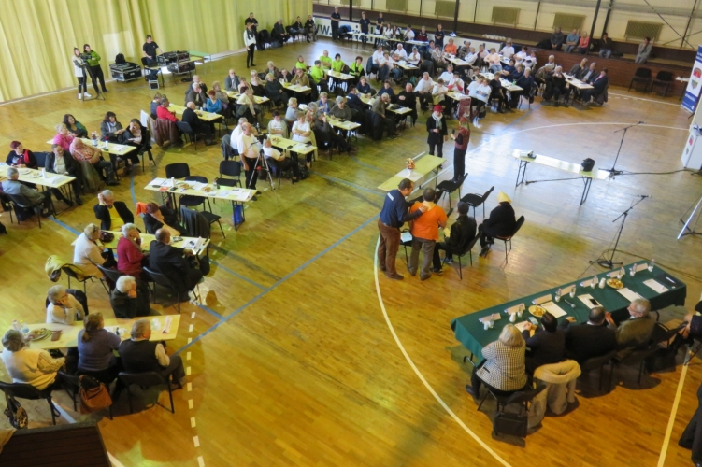

A Hetvenkedő Hatvanasok vetélkedőt 2017. őszén megyénk hat járásban szerveztük meg, melyek során 300 idős embert értünk el játékos feladatainkkal, melyek mindegyikének az volt a célja, hogy megismertesse őket a rájuk leselkedő veszélyhelyzetekkel, illetve megoldási javaslatokat kapjanak a kivédésükre. A megyei forduló hat csapatának legjobbja jutott a 2017.11.23-i hévízi országos döntőbe, ahol 19 főkapitányság 5-5 fős csapata képviseltette magát. Az országos vetélkedőn bemutathattuk a megjelenteknek, hogy hogyan épült fel és jutott el idáig ez a program, s egy nagyon jó hangulatú vetélkedés során Zala megye csapata be is bizonyította, hogy nagyon sokat tanultak a bűnmegelőzésről. A vetélkedősorozatot a Nemzeti Bűnmegelőzési Tanács támogatta.

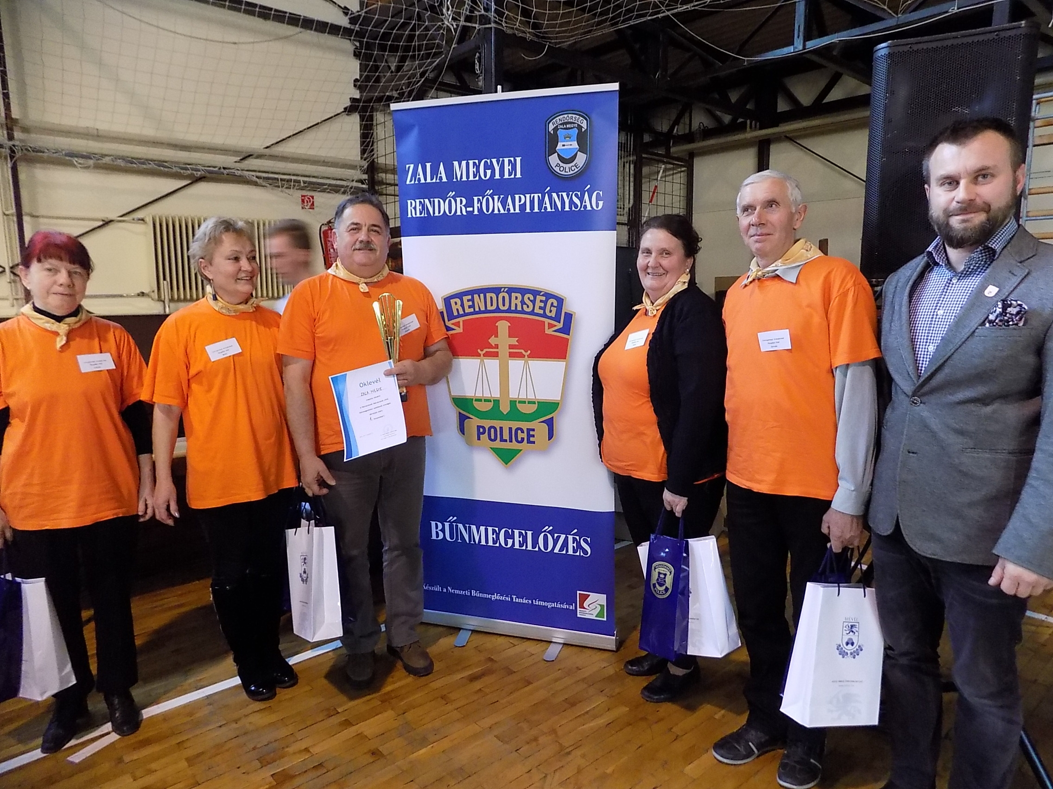

Ugyancsak a Nemzeti Bűnmegelőzési Tanács támogatásával indult el 2018. januárjában a „Színpadon a bűnmegelőzés” című programsorozatunk. A zalaegerszegi Hevesi Sándor Színház partnerségével elsősorban nyugdíjasoknak szóló interaktív színdarabot készíttettünk. A Verebes István által írt Vigyázat, csalók! című abszurd jelenetsort kisebb településeken is bemutatjuk. Áldozatvédelmi előadásunk a - nem csak - idősekre leselkedő veszélyeket mutatja be humoros, élményszerű formában, figyelemfelkeltő célzattal.

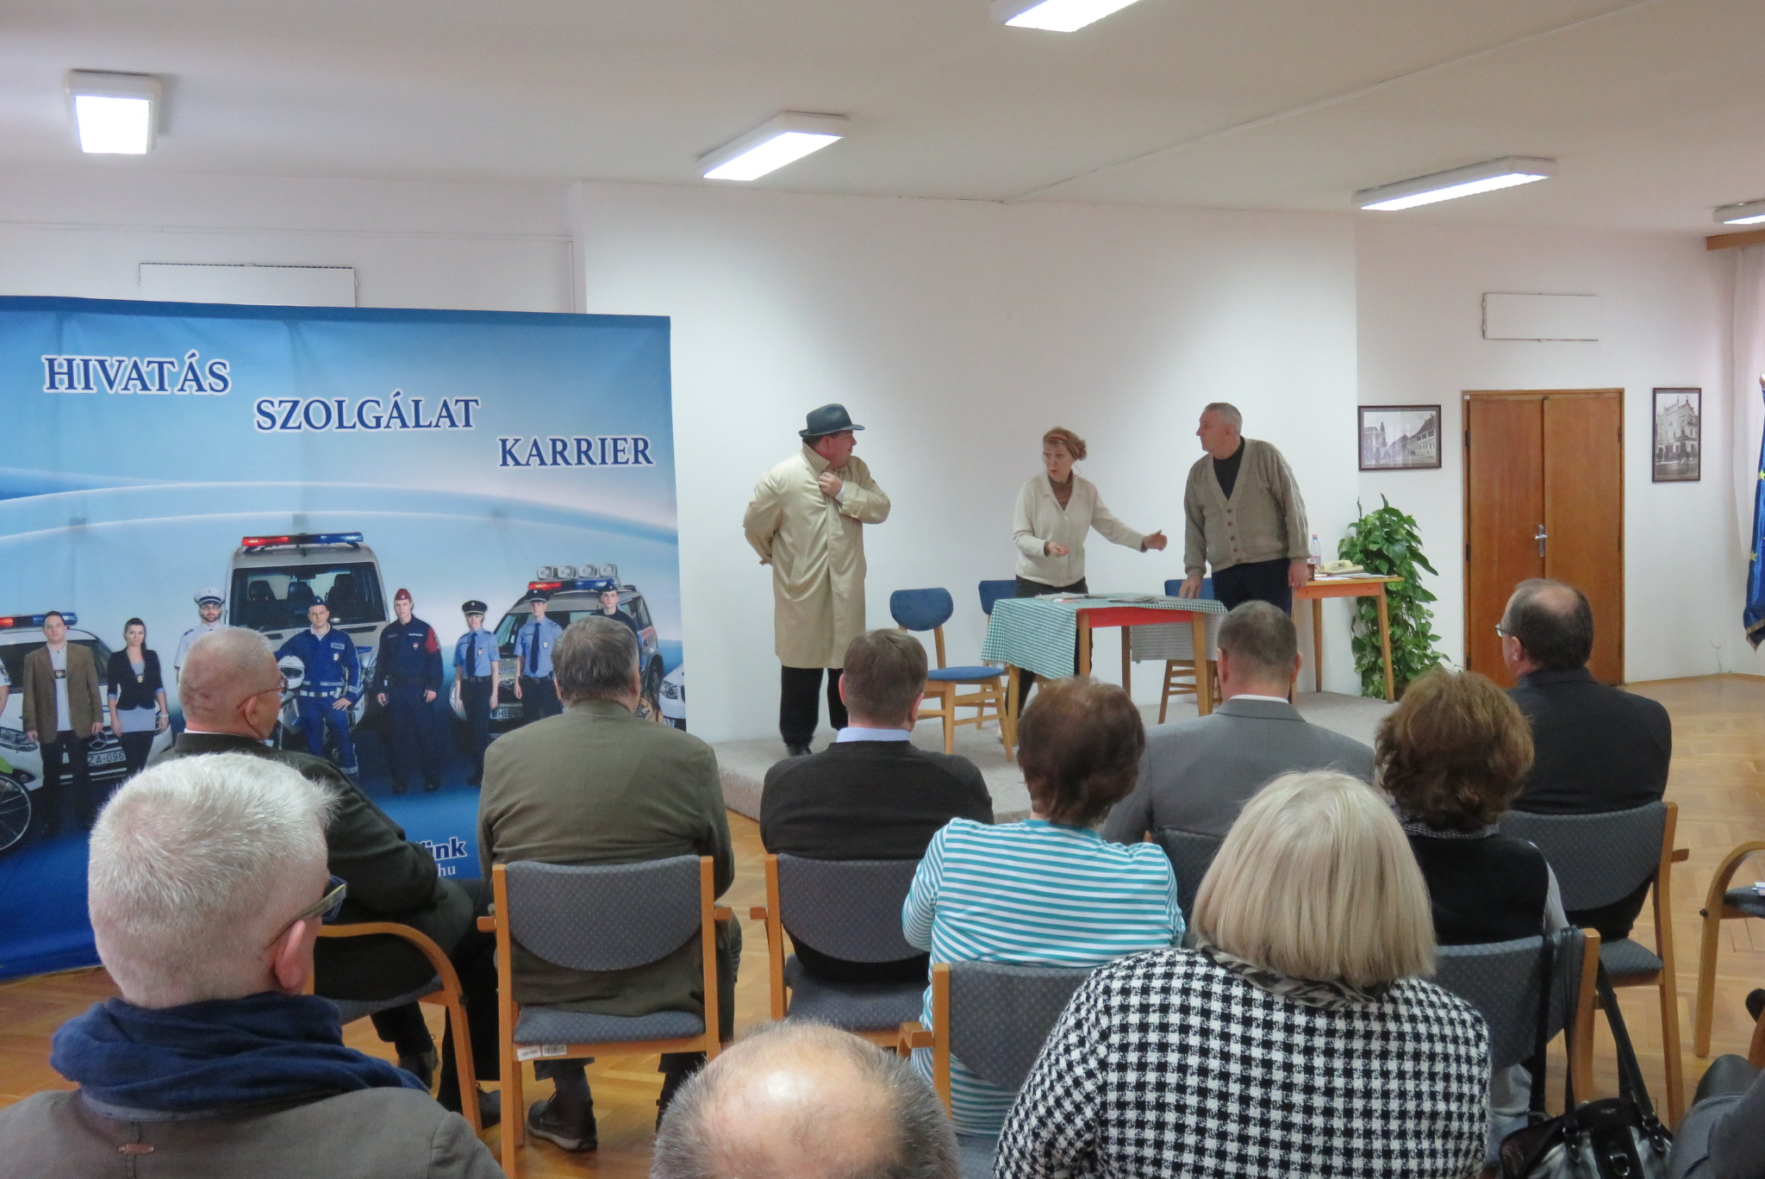

Emellett folytattuk a már megszokott iskolai előadásainkat, bűnmegelőzési programjainkat (Ovi-Zsaru, D.A.D.A., Ellen-szer, Iskola rendőre, bűnmegelőzési tanácsadók, rendhagyó osztályfőnöki órák, Diáknap, Egerszeg Fesztivál, Koraszülött Találkozó), vetélkedőinket (Egy hét gyermekink biztonságáért, Veszélyvágta, Tied a pálya), ahol ugyancsak kiemelt figyelmet fordítottunk az áldozatvédelemre. Nyáron bűnmegelőzési irodákat működtettünk Keszthelyen, Zalakaroson. Az ELBIR hírleveleket megküldtük a megye valamennyi települési önkormányzatának, oktatási intézményeinek, az egyházaknak, a Zala Megyei Kormányhivatalnak, a „Bűnmegelőzési Kerekasztal” résztvevőinek, az idősügyi jelzőrendszer tagjainak és a megyei nyugdíjas szervezeteknek.

**Zalai telefonszámok:**

**Kormányhivatal Áldozatsegítő Szolgálat:**

**06 92 549 103**

**Zala MRFK áldozatvédelmi referens:**

**06 92 504 300 / 25-54-es mellék**

**Zala Megyei Rendőr-főkapitányság  
Bűnmegelőzési Alosztálya**